# Презентация по лабораторной работе №11

### Цель работы

Изучить основы программирования в оболочке ОС UNIX. Научиться писать более сложные командные файлы с использованием логических управляющих конструкций и циклов.

### Ход выполнения работы

#### 1. Написали командный файл, который анализирует командную строку с данными ключами, а затем ищет в указанном файле нужные строки, определенные ключом

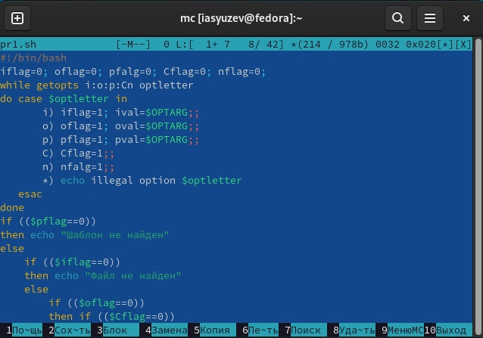 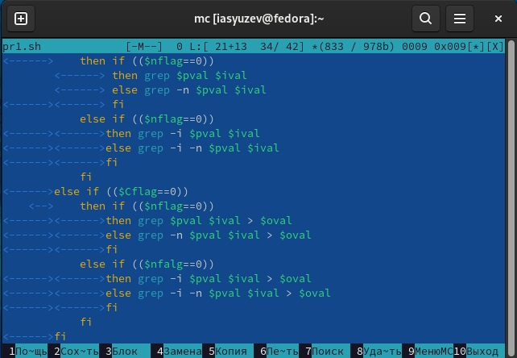

#### 2. Написали на языке Си программу, которая при вводе число выдает код в соответствии с числом(число меньше, равно или больше 0), а затем написали командный файл, который обращается к программе и выводит на экран информацию о числе

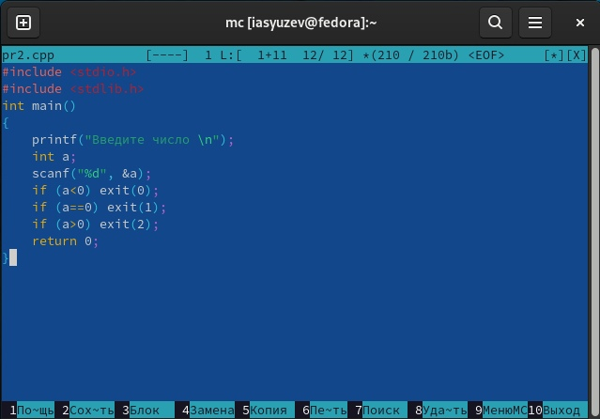 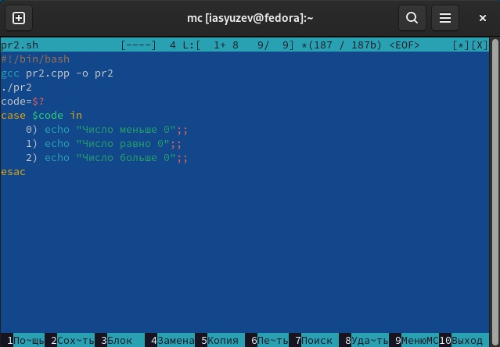

#### 3. Написали командный файл, создающий указанное число файлов или удаляющий ранее созданные этим файлом

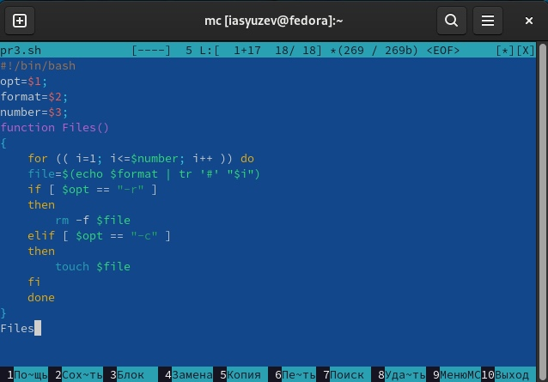

photo5

#### 4. Написали файл, который архивирует все файлы из указанной директории

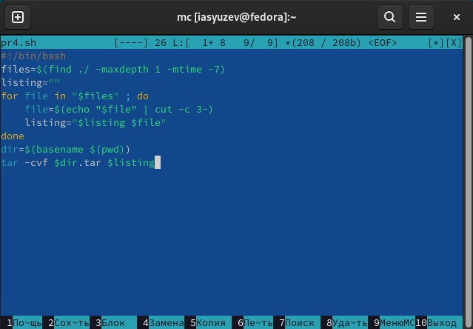

photo6

### Выводы

Я изучил основы программирования в оболочке ОС UNIX, научился писать более сложные командные файлы с использованием логических управляющих конструкций и циклов.